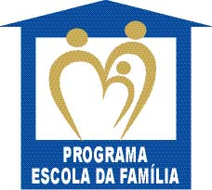 | ESCOLA DA FAMÍLIA  ESPAÇO DE PAZ  Diretoria de Ensino – Região São João da Boa Vista  Rua Getúlio Vargas 507 – Centro  Telefone (19) 3631 4353  E-mail: escoladafamiliasjbv@gmail.com

São João da Boa Vista, 17 de outubro de 2018.

COMUNICADO – Sistema de Proteção Escolar

ASSUNTO: COMUNICADO DE VIDEOCONFERÊNCIA: Formação – Como prevenir e tratar os casos de BULLYING na escola – 2018.

Público Alvo: Vice Diretores e Professores Articuladores do Programa Escola da Família, Professor Mediador Escolar e Comunitário - PMEC, Vice Diretores de Escolas e Programa de Escola Integral.

DATA: Será realizada no dia 18 de Outubro de 2018 (Quinta-Feira);
LOCAL: Rede do Saber – Avenida João Osório S/N – SALA DE VIDEOCONFERÊNCIAS / CEP: 13 870-251.
HORÁRIO: Das 14h00 às 16h30.

Atenciosamente,

Coordenação Regional do Programa Escola da Família - PEF
Gestores Regionais do Sistema de Proteção Escolar

